Тема «Радиоактивность. Закон радиоактивного распада»
Открытие радиоактивности (для ознакомления в тетрадь не писать)
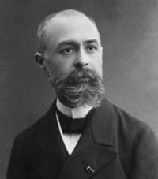
В 1896 году Антуан Анри Беккерель, исследуя рентгеновское излучение и явление флуоресценции, завернул кристаллы соли урана в чёрную светонепроницаемую бумагу и положил свёрток на фотопластинку. Через несколько дней, после проявления фотопластинки, он обнаружил на ней чёткое изображение кристаллов. Это означало, что соли урана самопроизвольно, без каких-либо внешних влияний, создают какое-то излучение. Это явление получило название самопроизвольной радиоактивности. В 1903 году Анри Беккерель стал лауреатом Нобелевской премии «в знак признания исключительных услуг, которые он оказал науке своим открытием самопроизвольной радиоактивности».

Антуан Анри Беккерель

Исследованием нового явления занялись французский физик Пьер Кюри и его жена Мария Склодовская-Кюри. Изучив большое количество разнообразных минералов, Мария Кюри обнаружила, что похожие лучи испускает не только уран, но и другие элементы. В 1898 году было обнаружено излучение тория. В дальнейшем из руд, содержащих уран и торий, был выделен новый неизвестный ранее химический элемент — полоний, который назвали в честь родины М. Склодовская-Кюри — Польши. Следующим химическим элементом, который открыли при изучений урановых руд, стал радий. Именно Мария Кюри предложила название «радиоактивность» (англ. слово radiation — излучение, лучеиспускание) для нового вида излучения. В 1903 году Мария и Пьер Кюри получили Нобелевскую премию.

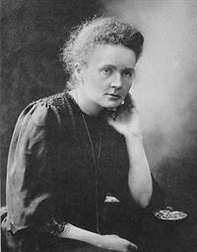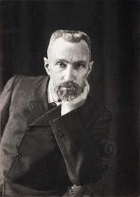
Мария Склодовская-Кюри Пьер Кюри

Записываем в тетрадь:
Естественной радиоактивностью называется самопроизвольное превращение атомных ядер одного химического элемента в ядра атомов другого химического элемента, сопровождаемое радиоактивным излучением.
Все химические элементы с порядковым номером более 83 являются радиоактивными. Естественная радиоактивность химических элементов не зависит от внешних условий.
Виды радиоактивного излучения:
Альфа-излучение (альфа лучи) - это поток полностью ионизированных ядер атомов гелия. Бета-излучение (бета-лучи) - это поток электронов.
Гамма-излучение (гамма-лучи) - это электромагнитное излучение.

Радиоактивный распад подчиняется статистическому закону.
Резерфорд, исследуя превращения радиоактивных веществ, установил опытным путем, что их активность убывает с течением времени.
Так, активность радона убывает в 2 раза уже через 1 мин.
Активность таких элементов, как уран, торий и радий, тоже убывает со временем, но гораздо медленнее.
Для каждого радиоактивного вещества существует определенный интервал времени, на протяжении которого активность убывает в 2 раза. Этот интервал носит название период полураспада.

Период полураспада (Т) — это время, в течение которого распадается половина начального числа радиоактивных атомов.

Пусть число радиоактивных атомов в начальный момент времени (t = 0) равно N₀.
Тогда по истечении периода полураспада это число будет равно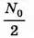
Спустя еще один такой же интервал времени это число станет равным: 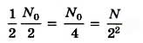

По истечении времени t = nТ, т. е. спустя n периодов полураспада Т, радиоактивных атомов останется: 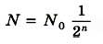

Поскольку 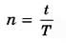
то 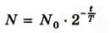

Это и есть основной закон радиоактивного распада, который читается так:
Число нераспавшихся радиоактивных ядер в любой момент времени определяется по формуле

Чтобы определить период полураспада, надо знать число атомов N0 в начальный момент времени и число нераспавшихся атомов N спустя определенный интервал времени t.
Чем меньше период полураспада, тем меньше времени «живут» ядра, тем быстрее происходит распад.

Домашнее задание:
- Переписать лекцию в тетрадь, учить.
- Читать §82, 83, 84 (новый учебник), §98, 99, 100 (старый учебник).
- Сделать презентацию по теме «Радиоактивность» (10-15 слайдов).

